学 校 | 厦门大学第13届“景润杯”数学竞赛试卷(非数学类)
  姓 名
一、填空题（本题共10小题，每小题3分，总计30分）
阅卷人
得 分

1．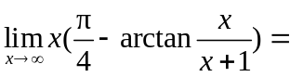 .
2．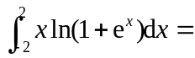.
3．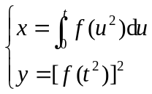，其中二阶可导，则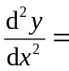.
4． 设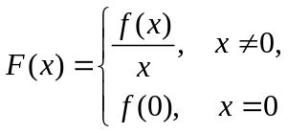，其中在处可导，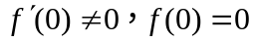，则
是的 类间断点.
5．设函数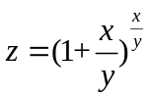，则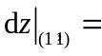.
6．设为连续函数，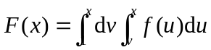，则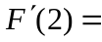.
7．已知级数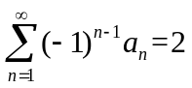，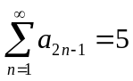，则级数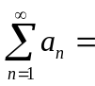.
8．微分方程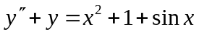的特解形式为.
9．二重积分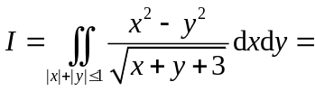.
10. 设是由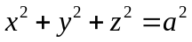与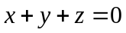相交而得的圆周，则
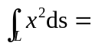 .

题 号 | 一 | 二 |  | 三 | 四 | 五 | 六 | 七 | 八 | 九 | 十 | 总分
分 数
二、（本题6分）设函数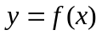在点处可导，且它的图形在点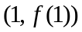处切线方程为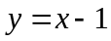，求极限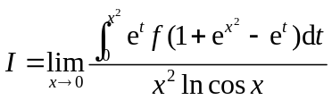.

阅卷人
得 分

阅卷人
得 分

三、（本题6分）设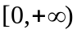上定义的函数在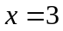处连续，且对任意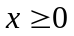，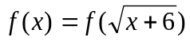. 证明：为常数.

 |  |  | 四 四、（本题6分）求曲面  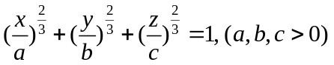  所围区域的体积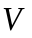.
  学 校
  姓 名
  阅卷人
  得 分

五、（本题6分）求幂级数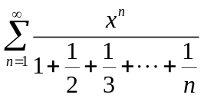的收敛半径，并讨论端点的收敛性.
阅卷人
得 分

六、（本题8分）设在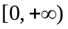上二阶可导，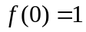，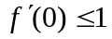，且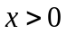时，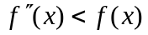，求证：时，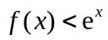．
阅卷人
得 分

 | 七、（本题8分）设在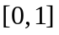上可导，且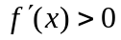，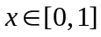. 证明：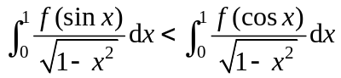.
  学 校
  姓 名
  阅卷人
  得 分

八、（本题10分）已知函数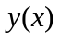满足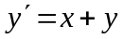及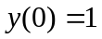，
（1）试证：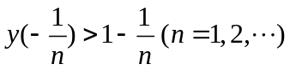；
（2）级数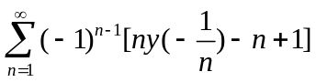是否收敛？若收敛，是绝对收敛还是条件收敛？
阅卷人
得 分

 | 九、（本题10分）设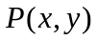,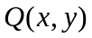除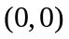外连续,且有连续的偏导数.当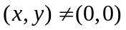时有 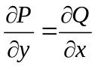，且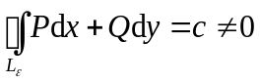，其中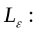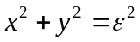，逆时针方向, 为任意正实数. 试证明：  （1）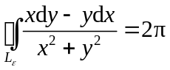；  （2）存在连续可微的函数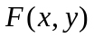，使得时，  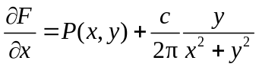，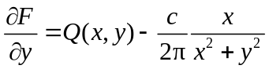.
  学 校
  姓 名
  阅卷人
  得 分

十、（本题10分）设椭圆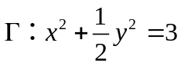及直线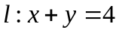. 求
阅卷人
得 分

（1）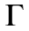上的点到的最大距离和最小距离；
（2）函数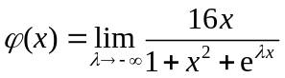的表达式；
（3）曲线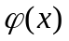，直线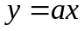和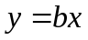围成的平面图形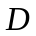的面积

